Ásványtani és geometriai modellezéssel tárták fel a HUN-REN kutatói, hogyan működött a százmillió éves lábasfejűek rágószerve
Mi tette az évmilliókkal ezelőtt élő lábasfejűek, az ammoniteszek rágószervét olyan különlegesen ellenállóvá, hogy még évmilliók múltán is megmaradt? A paleontológiai-geokémiai szempontból régóta kiemelt kérdést a világon elsőként a HUN-REN kutatói - egy hazai együttműködésben -, egy olyan új matematikai modell alkalmazásával válaszolták meg, amely töredezett kőzetek belső geometriájának feltárására is alkalmas lehet. Az interdiszciplináris eredmények a Nature folyóiratcsalád nagy presztízsű Communications Earth and Environment folyóiratában jelentek meg.
A HUN-REN Csillagászati és Földtudományi Kutatóközpont (HUN-REN CSFK), az Eszterházy Károly Katolikus Egyetem, a Miskolci Egyetem és a Budapesti Műszaki és Gazdaságtudományi Egyetem (BME) együttműködéséből született tanulmány a világon elsőként adott magyarázatot az ammoniteszek rágószervének különleges, az anyagi összetétellel nem magyarázható szilárdságára.
Az ammoniteszek a mezozoikum óceánjainak (kb. 250 millió évvel ezelőtt kezdődött és kb. 67 millió évvel ezelőttig tartó időszak) meghatározó lábasfejűi voltak, több mint tízezer fajjal, amelyek maradványai ma is a paleontológia kulcsfontosságú forrásai. Bár aragonitból álló csigaházszerű vázaik halálukat követően többnyire feloldódtak a tengervízben, a kalcitból felépülő, a legnagyobb valószínűséggel rágásra és táplálkozásra használt szervük – az aptychus – gyakran megmaradt. A kutatók szerint ennek különösen nagy mechanikai ellenállóképessége fontos szerepet játszhatott életmódjukban, ám a jelenség okára eddig nem volt kielégítő magyarázat.
A kutatók elektronszórási diffrakciós (EBSD) vizsgálattal térképezték fel a kalcitkristályok belső szerkezetét, amely pontos képet ad a kristályrács orientációjáról és a szemcsék térbeli elrendeződéséről. A metszeteken kirajzolódott mintázat alapján azt feltételezték, hogy az aptychus keménységét geometriai okokra lehet visszavezetni. A kutatók a felszíni mintázat kombinatorikai jellemzőit elemezték, és statisztikai módszerekkel következtettek arra, milyen lehetett a mélyben húzódó, háromdimenziós szerkezet. Eredményeik alapján az aptychusban egy Bouligand-típusú elrendezést azonosítottak – olyan spirális, réteges struktúrát, amelyet más élőlényeknél, például rákok és skorpiók páncéljában vagy a halpikkelyekben is kimutattak.
Az új vizsgálatok és elemzések paleontológiai, geokémiai és matematikai kutatás egyedülálló összefogásával kvantitatív módszerekkel igazolta, hogy az aptychusok belső szerkezete Bouligand-jellegű szilárdító szövetet tartalmaz. Mindez azért is úttörő eredmény a területen, mert korábbi tanulmányokban geokémiai elemzések legfeljebb az aptychusok külső felületéről készültek, a belső finomszerkezet és annak geokémiai jelentősége rejtve maradt. A Bouligand-szerkezet nemcsak az aptychus mechanikai szilárdságára adhat magyarázatot, de arra is rámutat, hogy ez a különleges geometria már több száz millió éve jelen van az élővilágban.
A Bouligand-szerkezet azonosítására kifejlesztett, kombinatorikai adatokat feldolgozó statisztikai eljárás más esetben is használható lehet mélységi mintázatok, például geológiai repedéshálózatok geometriájának feltérképezésére pusztán felszíni mérések alapján.
Az aptichuszok kutatása dr. Bujtor László (Eszterházy Károly Katolikus Egyetem) és Demény Attila akadémikus (HUN-REN CSFK Földtani és Geokémiai Intézetének igazgatója) együttműködésével indult, amihez a Miskolci Egyetem kutatói (dr. Zajzon Norbert, Topa Boglárka és dr. Leskó Máté) csatlakoztak elektronszórási diffrakció (EBSD) felvételek elkészítésével. A szöveti képek feldolgozásával Farkas Csaba MsC hallgató foglalkozott, majd Domokos Gábor akadémikus, a HUN-REN–BME Morfodinamika Kutatócsoport vezetője dr. Sipos A. András és Ferencz Eszter részvételével elvégezte a szöveti képek kombinatorikai elemzését.
Sajtókapcsolat:
- Torda Júlia, kommunikációs vezető
- kommunikacio@hun-ren.hu
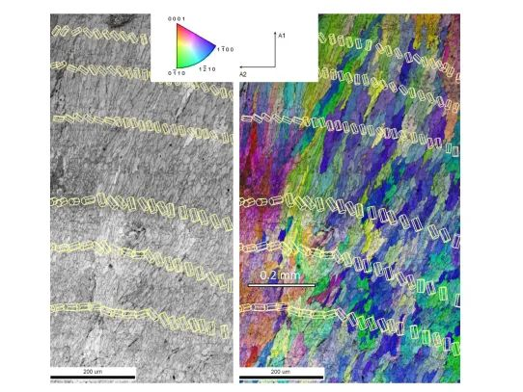 | © HUN-REN CSFK
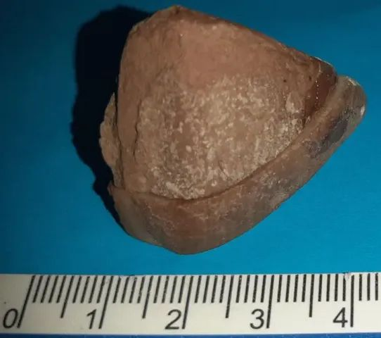 | © HUN-REN CSFK
Eredeti tartalom: HUN-REN Magyar Kutatási Hálózat
Továbbította: Helló Sajtó! Üzleti Sajtószolgálat
Ez a sajtóközlemény a következő linken érhető el:

